深圳国际自有品牌展Marca China 2023正式启动，
探寻新生活方式下的自有品牌创新之路

深圳国际自有品牌展暨新消费品展（Marca China International Private Label Fair，简称“Marca China”）将于2023年6月7日-9日在深圳会展中心（福田）再续华彩篇章。展会预计吸引来自中国、意大利、法国、日本、韩国及东南亚等国家和地区的500余家展商，以及15,000多名买家与专业观众，展览面积达到22,000平米。

自有品牌（Private Label），也称为“自营品牌”，是指生产商和供应商为零售商、品牌商、电商和批发商的品牌加工生产。深圳国际自有品牌展聚焦新消费趋势下自有品牌的发展与创新，以“全球零售新时代，自有品牌诠释新消费”为宗旨，打造符合新消费人群以及新生活方式的自有品牌产品。展会为生产商和供应商拓展渠道与商机，为零售商与品牌商升级现有产品、开拓产品品类提供采购与选品的一站式平台。

现场展品覆盖食品、有机产品、家居休闲、美容个护、宠物用品、包装设计六大版块。专业买家来自购物中心及商场、超市、便利店、品牌商、运营商、专业店、新零售商、电商平台、社交电商、直播达人、酒店餐饮、批发商、经销商、代理商、进出口贸易商等，甄选合作伙伴共同发展自有品牌事业。
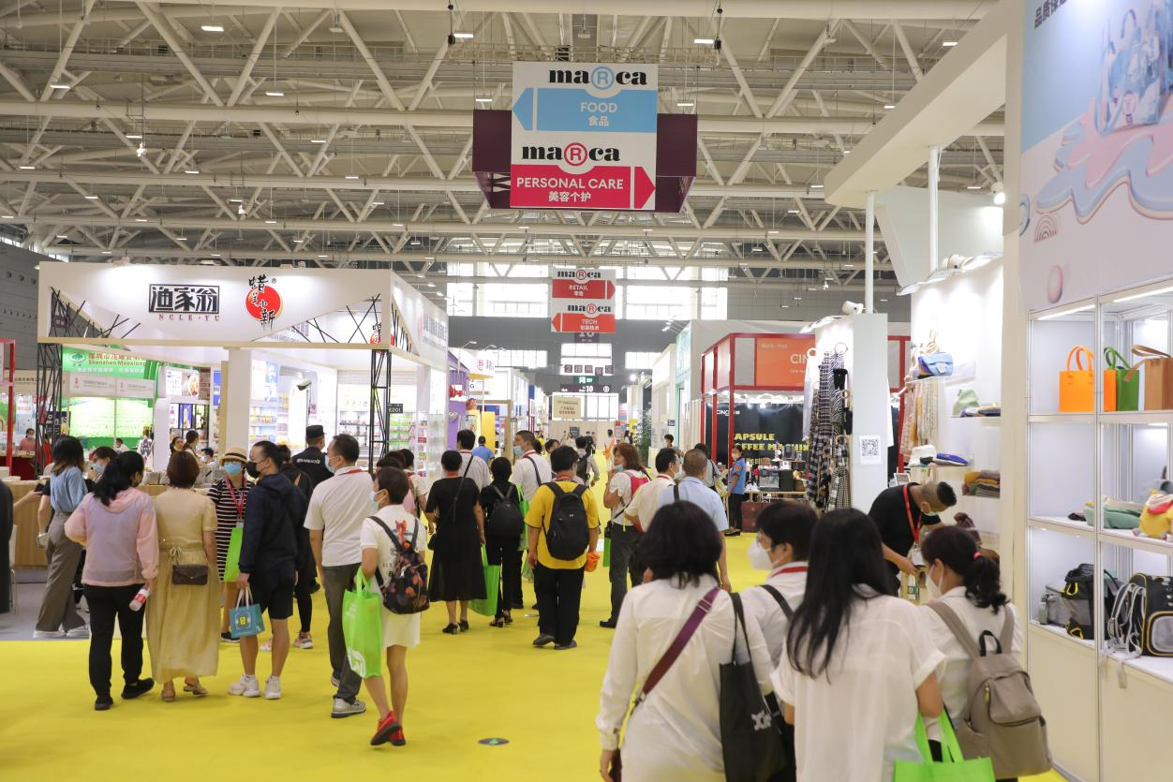
图2 深圳国际自有品牌展现场

深圳国际自有品牌展由意大利博洛尼亚展览集团在华全资子公司博罗那展览（上海）有限公司、深圳市零售商业行业协会及中国轻工工艺品进出口商会联合主办。母展意大利博洛尼亚自有品牌展及峰会（Marca by BolognaFiere）是欧洲领先的专业行业展会，拥有18年悠久历史，第19届展会将于2023年1月18日-19日在意大利博洛尼亚举办。

品类全展品精，自有品牌风向标
深圳国际自有品牌展现场齐聚各类生活消费产品的研发、设计及制造企业。不仅展示自有品牌中常见的食品，如休闲食品、糖果烘焙及农副产品等，也汇聚家居用品中的厨卫、清洁、家纺、个护及一次性用品等。同时展会致力于拓展众多契合新消费场景下不同需求的新兴自有品牌产品，如满足成分与健康需求的有机产品、健康及功能性食品；针对年轻人群生活方式的茶饮、咖啡和酒精饮料；受后疫情居家生活方式影响而快速崛起的预制和方便食品；悦己经济下的美容美发产品；以及宠物消费市场快速增长背景下的宠物食品和用品。创意设计专区集合众多新潮包装设计和IP，提升产品视觉效果，强化品牌形象。

自有品牌新老玩家齐聚，共谋发展
无论是较早布局自有品牌赛道并将其作为发展战略目标的购物中心、商场、超市及便利店，还是中场加入的品牌商、品牌运营商、专业店及电商平台，抑或是新入局的酒店餐饮、社交电商及KOL直播达人，任何计划涉足自有品牌的企业，将齐聚Marca China，深度参与商贸配对及各类选品活动。

同期专业活动精彩纷呈，把握行业最新资讯与趋势
自有品牌行业高峰论坛围绕自有品牌行业最新趋势、热点、痛点展开，搭建全产业链交流平台，共享国际资讯，共话行业前景。E-Marca电商专区网罗各大MCN机构、社交电商等新渠道，探寻电商营销新解法，直播爆款，玩转私域，实现流量变现。Marca Mart精品超市汇聚了众多网红产品，提供沉浸式选品体验。自有品牌新光大道集中展示零售商一年内自有品牌新品，把握国内外最新动向及趋势。

中欧联动，内外贸易双循环
Marca by BolognaFiere自有品牌系列展会连接了中欧自有品牌市场，为全球自有品牌零售商与供应商构建合作的桥梁。母展意大利博洛尼亚国际自有品牌展及峰会囊括食品、非食品、生鲜、包装技术四大版块，每年吸引近1,000家参展商和2万名专业观众，展览面积达到50,000平方米。Marca China依托母展的国际影响力和资源优势，助力中国企业实现内外贸易双循环。

展品范围

食品
- 休闲食品及糖果烘焙
- 饮品
- 农副产品
- 罐装食品及调味品
- 冷藏、冷冻食品及预制食品

有机产品
- 有机食品
- 有机用品

家居休闲
- 厨卫用品
- 清洁用品
- 家纺
- 母婴用品
- 一次性用品
- 其他家居及休闲用品

美容个护
- 美容美发产品及工具
- 个人卫生与护理
- 健康及防护用品
- 其他美容个护产品

宠物用品
- 宠物食品
- 宠物用品

包装设计
- 包装及标签
- 设计与咨询
2023意大利博洛尼亚国际自有品牌展及峰会（Marca by BolognaFiere 2023）
2023深圳国际自有品牌展暨新消费品展（Marca China 2023）
展会现已开始报名，详情请咨询主办方。

关键词：自有品牌，新消费品，预制菜，电商选品，食品经销，包装设计，代加工，代工贴牌，OEM，零售商

媒体联系人：
Chloe Zhang
+86 13621989825
marcachina@bfchina.net
www.marcachinafair.com

博罗那展览（上海）有限公司
博罗那展览是博洛尼亚展览集团在中国的全资子公司。集团拥有一百三十多年的悠长发展史，是意大利第二大展览集团，也是全球首屈一指的贸易展览主办机构。每年，集团会在意大利及海外地区举办超过100场高品质展会，吸引超过25,000家企业和220万名观众参加。展览项目近30个，行业涉及休闲与食品、宠物用品、健康、美容与保健、文化与出版、农业与园林机械、汽车装备产业与智能科技、生物医学与制药等领域。
博罗那展览（上海）有限公司于2005年成立。全面负责集团在大中华区的各项业务。根据集团的战略部署和发展规划，公司将继续做大做强现有的展览项目，并积极在中国与亚洲开发更多的优质意大利品牌展览。

